Resolução Guião Lab 01

Alunos: Diogo Silva, Marco Almeida, Rafael Amorim, Ricardo Antunes

**1.1**

O seguinte diagrama descreve como se comporta um sistema de encomendas; Receção de pedido de encomenda; no caso do pedido ser recusado mediante os requisitos, é encerrado o mesmo, caso contrário preenche-se o pedido; de seguida, envia-se, simultaneamente, a fatura e a encomenda; assim que a fatura seja paga, o pedido é encerrado.

**1.2**

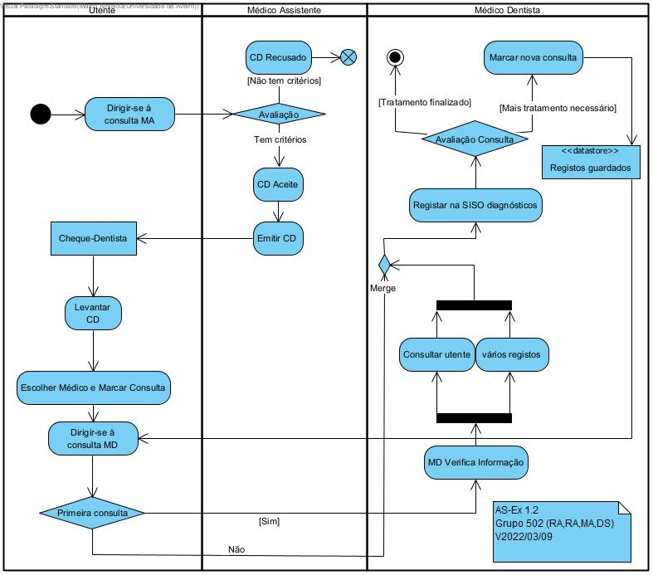

**1.3**

**a)**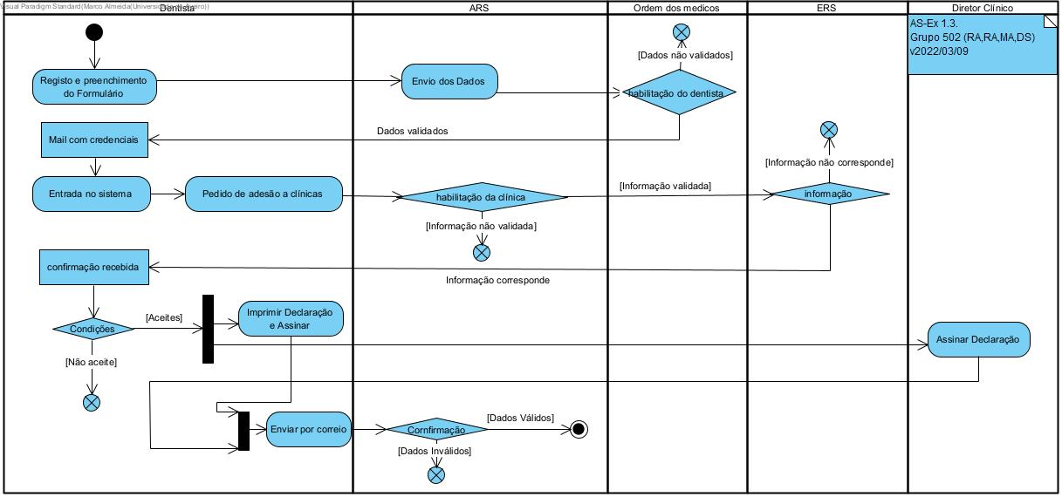

**b),c)**

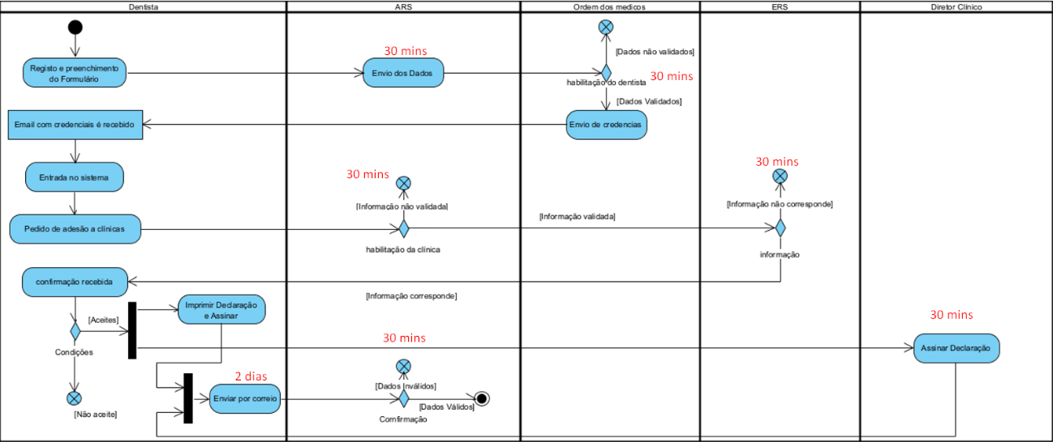

Duração total: 2 dias e 3 horas.

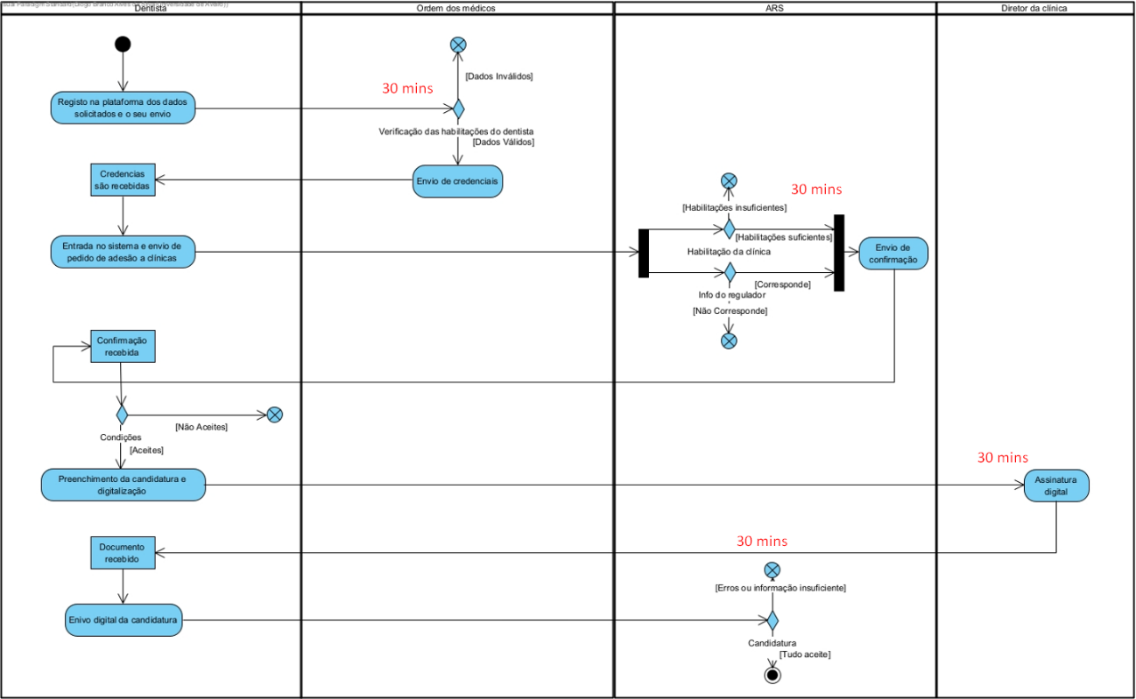

Duração total: 2 horas.

**1.4**

